МИНИСТЕРСТВО ОБРАЗОВАНИЯ И НАУКИ РОССИЙСКОЙ ФЕДЕРАЦИИ
Федеральное государственное бюджетное образовательное учреждение высшего образования
«КУЗБАССКИЙ ГОСУДАРСТВЕННЫЙ ТЕХНИЧЕСКИЙ УНИВЕРСИТЕТ
имени Т. Ф. ГОРБАЧЕВА»

Кафедра горных машин и комплексов

Составители
А. Ю. Захаров
С. В. Пешков

СКРЕБКОВЫЕ КОНВЕЙЕРЫ

Методические указания к практическим занятиям
по дисциплине «Конвейерный транспорт» для студентов
направления подготовки 21.05.04 «Горное дело», образовательная программа «Обогащение полезных ископаемых», всех форм обучения

Рекомендованы учебно-методической комиссией направления подготовки 21.05.04 «Горное дело» в качестве электронного издания для использования в учебном процессе

Кемерово 2016

Рецензенты:

Юрченко В. М. – кандидат технических наук, доцент кафедры горных машин и комплексов
Удовицкий В. И. – доктор технических наук, заведующий кафедрой обогащения полезных ископаемых, председатель учебно-методической комиссии направления 21.05.04 «Горное дело»

Захаров Александр Юрьевич
Пешков Сергей Владимирович
Скребковые конвейеры [Электронный ресурс] : методические указания к практическим занятиям по дисциплине «Конвейерный транспорт» для студентов направления подготовки 21.05.04 «Горное дело», образовательная программа «Обогащение полезных ископаемых», всех форм обучения / сост.: А. Ю. Захаров, С. В. Пешков; КузГТУ. – Электрон. дан.
– Кемерово, 2016. – Систем. требования : Pentium IV; ОЗУ 256 Мб; Windows XP; мышь. – Загл. с экрана.

Приведено описание устройства скребковых конвейеров, их конструктивные особенности, технологическое назначение на обогатительных фабриках. Приведены рекомендации по соотношению конструктивных параметров и методика обобщённого тягового расчета.

© КузГТУ, 2016
© А. Ю. Захаров, С. В. Пешков,
составление, 2016

СКРЕБКОВЫЕ КОНВЕЙЕРЫ

К скребковым конвейерам относятся разнообразные по конструкции транспортирующие машины, в которых груз перемещается волочением по неподвижному открытому или закрытому желобу или трубе прямоугольного или круглого сечения при помощи движущихся скребков, прикрепленных к тяговому элементу. Скребковые конвейеры применяют для транспортирования пылевидных, зернистых и крупнокусковых сыпучих грузов, а также для охлаждения горячих грузов: золы, шлака и др.
В качестве гибких тяговых элементов в основном используются цепи (реже ленты и канаты). Рабочей ветвью конвейера обычно является нижняя, реже – верхняя ветвь, используются конвейеры с двумя рабочими ветвями, по которым груз может перемещаться одновременно в обе стороны. Нижняя грузонесущая ветвь цепи проходит внутри каркаса и огибает концевые звездочки, обратная (холостая) ветвь располагается в верхней части каркаса и движется по направляющим или роликам.
Скребковые конвейеры нашли широкое применение в угольных шахтах, на обогатительных фабриках, на предприятиях химической и пищевой промышленности, на животноводческих комплексах.
Скребковые конвейеры классифицируют по:
– форме скребков: со сплошными и контурными скребками;
– высоте скребков: с высокими и низкими скребками (конвейеры с низкими скребками имеют вертикально замкнутое расположение цепи).
Отдельную группу составляют трубчатые скребковые конвейеры с пространственной трассой.
В скребковых конвейерах с низкими скребками груз перемещается в желобе конвейера сплошным слоем, высота которого в 2–6 раз больше высоты скребков.
Преимуществами скребковых конвейеров являются: простота конструкции, небольшие габаритные размеры и устройства промежуточной загрузки и разгрузки; возможность герметичного транспортирования пылящих и горячих грузов.
К недостаткам скребковых конвейеров относятся: интенсивный износ ходовой части и желоба; значительный расход энергии (из-за трения ходовой части о желоб); возможность заклинивание кусков груза между скребками и желобом (при перемещении грузов с трудно дробимыми кусками).
Конвейеры со скребками шириной 200–320 мм имеют скорости движения v = 0,1–1,0 м/с; со скребками шириной 400–1200 мм v = 0,5–0,63 м/с.
Основным параметром скребкового конвейера является ширина скребка или скребковой цепи, для трубчатых скребковых конвейеров – наружный диаметр трубы [2].

1 Конвейеры со сплошными высокими скребками

Перемещают груз в горизонтальном, наклонном, наклонно-горизонтальном и горизонтально-наклонном направлениях (рис. 1), при этом груз перемещается по нижней (обычное исполнение) или верхней ветви или одновременно по обеим ветвям в противоположных направлениях.

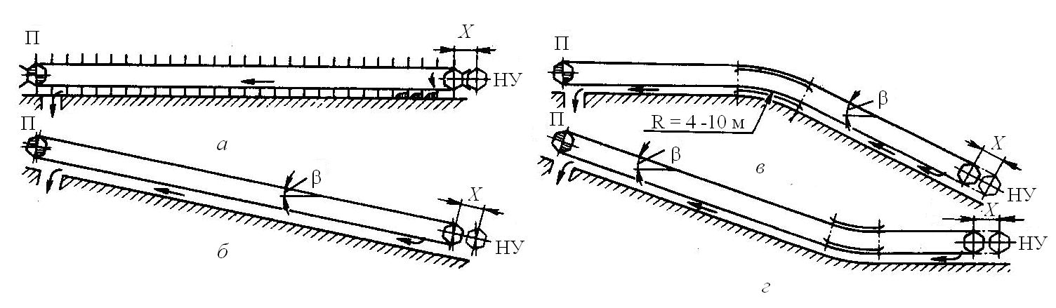

Рис. 1. Схемы скребковых конвейеров со сплошными высокими скребками: а – горизонтальная; б – наклонная; в – горизонтально-наклонная; г – комбинированная; П – привод; НУ – натяжное устройство; Х – ход натяжного устройства

Угол наклона скребковых конвейеров составляет 30–40°.
Конвейеры с высокими скребками выпускают в открытом и закрытом исполнениях. Ходовая часть перемещается при скольжении цепи со скребками по желобу или при качении катков цепи по направляющим путям.

1.1 Общее устройство, основные элементы
и основные параметры

Скребковый конвейер со сплошными высокими скребками (рис. 2) состоит из открытого желоба 1, укрепленного на станине, вдоль которого перемещается тяговая цепь 3 с закрепленными на ней скребками 2, огибающая натяжную 5 и приводную 6 звездочки.
Движение тяговая цепь получает от привода, а первоначальное натяжение – от натяжного устройства. Транспортируемый груз 4 засыпается в желоб в любом месте трассы, разгрузка может производиться в любом месте по его длине с помощью люков в днище желоба, перекрываемых шиберными затворами.

Рис. 2. Схема скребкового конвейера со сплошными высокими скребками: 1 – желоб; 2 – скребки; 3 – тяговая цепь (цепи);
4 – груз; 5 – натяжное устройство; 6 – привод

Груз 6 движется в неподвижном желобе 5 (рис. 3) и проталкивается отдельными порциями перед скребками 1, которые закреплены на тяговой цепи 4, опирающейся ходовыми катками 3 на направляющие 2.

Рис. 3. Схема движения материала по желобу в конвейере
со сплошными высокими скребками: 1 – скребок;
2 – направляющие пути; 3 – катки цепи; 4 – тяговая цепь;
5 – желоб; 6 – груз
Тяговым элементом конвейера с высокими сплошными скребками является одна или две пластинчатые катковые цепи
с шагом 160; 200; 250; 315; 400 мм: в одноцепном конвейере тяговая цепь располагается посередине ширины скребка над ним;
у двухцепного конвейера тяговые цепи располагаются по бокам скребков. Для скребков шириной до 400 мм применяют одну тяговую цепь, при большей ширине – две цепи.
Грузонесущим элементом конвейера являются скребки, которые выполняют трапецеидальной, полукруглой или прямоугольной формы (по форме желоба или трубы), скребки изготавливают из листовой стали толщиной 3–8 мм. Ширина плоских скребков составляет до 650 мм, ящичных – 500–1200 мм; высота скребка принимается в 2–3 раза меньше его ширины.
При перемещении кусковых грузов шаг скребков должен выбираться большим, чем размер наибольшего куска груза.
Шаг скребков
а_{с} = 2t_{ц} или а_{с} = (2–4)h_{с}, (1)

где t_{ц} – шаг цепи; h_{с} – высота скребка).
Желоб конвейера изготавливают сварным или штампованным из листовой стали толщиной 4–6 мм прямоугольного, трапецеидального или круглого (по форме скребка) сечения. Желоб собирают по секциям длиной 3–6 м, зазор между скребком и желобом составляет 5–15 мм на сторону.
Привод конвейера – редукторный, устанавливается на концевой звездочке. На конвейерах среднего и тяжелого типа устанавливают муфту предельного момента.
Натяжное устройство – винтовое или пружинно-винтовое, ход НУ составляет Х = 1,6 t_{ц} .
Важным преимуществом конвейеров с высокими скребками является движение ходовой части на катках. Основным недостатком является неудобство загрузки и разгрузки желоба.

2 Конвейеры со сплошными низкими скребками

Скребковые конвейеры с низкими скребками имеют закрытый каркас, нижняя часть которого образует желоб, цепь имеет вертикально замкнутое расположение, она огибает приводную и натяжную звездочки и опирается ходовыми катками или скребками на направляющие. Груз перемещается в желобе конвейера сплошным слоем, высота h которого в 2–6 раз больше высоты скребков, и образует сплошное тело волочения высотой, превышающей высоту скребка. Высота скребков в несколько раз меньше высоты бортов желоба. Груз засыпается в желоб через холостую ветвь и отверстие в крышке. Нижняя ветвь цепи является рабочей, обратная (верхняя) ветвь движется по направляющим путям или роликам. Возможно исполнение с двумя рабочими ветвями, которые перемещают груз в разных направлениях. Конвейеры с низкими скребками имеют углы наклона до 60°.
Применяются для горизонтального и наклонного транспортирования хорошо сыпучих, пылевидных, зернистых, мелкокусковых грузов при нормальных и повышенных (до 700°С) температурах, имеют вертикально замкнутое расположение цепи.
Основные параметры конвейеров со сплошными низкими скребками: углы наклона трассы до 60°; длина транспортирования до 100 м; производительность до 700 т/ч; ширина желоба 125–1000 мм; скорость транспортирования 0,1–0,4 м/с.
Преимуществами конвейеров с низкими скребками являются: небольшие габаритные размеры; широкий диапазон производительности; возможность перемещения горячих грузов.
К недостаткам относятся: изнашивание цепей, скребков и желоба; возможность всплывания цепи над перемещаемым грузом.
Тяговым элементом скребковых конвейеров с погруженными скребками являются пластинчатые втулочные и роликовые или специальные вильчатые цепи с шагом 160 и 200 мм.
Скребки изготавливают из плоской, профильной и листовой полосы. В одноцепных конвейерах (рис. 4) скребки приваривают к звену цепи перпендикулярно или под углом 85° к его продольной оси.
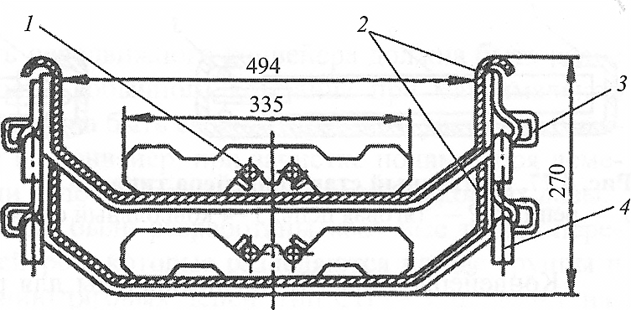

Рис. 4. Рештачный став одноцепного переносного конвейера С53:
1 – кольцевая цепь; 2 – рештаки; 3 – проушины;
4 – крючья замкового соединения

В двухцепных конвейерах (рис. 5) скребки крепят к звеньям с помощью толстых шплинтов.

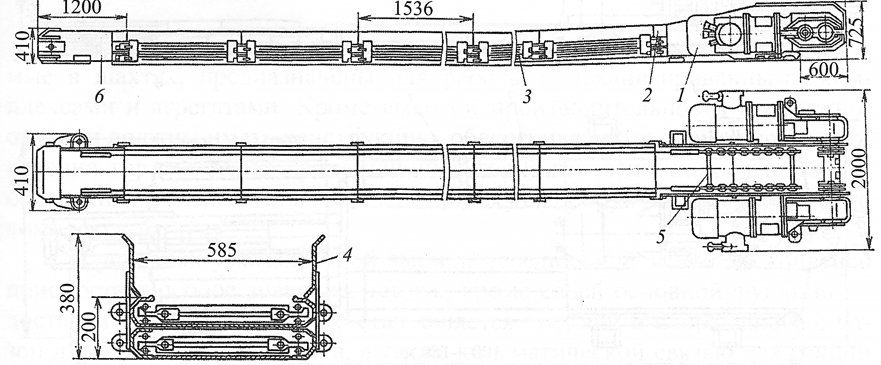

Рис. 5. Двухцепной разборный скребковый конвейер СР72:
1 – привод; 2 – переходная секция; 3 – линейный рештак;
4 – дополнительный борт; 5 – тяговый орган; 6 – концевая головка

Желоб конвейера выполняется в виде единого сварного каркаса из листовой стали толщиной 2–4 мм или в виде двух отдельных желобов, изготовленных из швеллеров и листовой стали.
Привод конвейеров – редукторный. Поворотными и отклоняющими устройствами являются направляющие блоки, звездочки и неподвижные шины. Натяжное устройство – винтовое или пружинно-винтовое.
При транспортировании горячего груза для сохранения его температуры каркас конвейера выполняют с двойными стальными стенками, между которыми находится теплоизоляционный материал. Для охлаждения горячего груза дно желоба конвейера оснащают охладительной камерой, в секции которой непрерывно подается холодная вода, при этом горячие грузы перемещаются тонким слоем при небольшой скорости (0,01–0,16 м/с²).
Цепь, скребки, отклоняющие блоки и звездочки имеют такую же конструкцию, как и у скребковых конвейеров обычного исполнения, но изготавливаются из специальных сталей. Смотровые и ремонтные люки имеют асбестовые прокладки.

3 Конвейеры с контурными скребками

Конвейеры с контурными скребками имеют закрытый желоб, разделенный на две части, внутри которых движутся рабочая и обратная ветви цепи с фигурными скребками, повторяющими три стенки контура сечения желоба (рис. 6). Применяются для перемещения насыпных грузов в горизонтальной, круто наклонной и вертикальной плоскостях. Фигурные (контурные) скребки, армируя насыпной груз, перемещают его не отдельными порциями, а сплошной массой, заполняющей на горизонтальных участках почти все сечение желоба. Контурные скребки более эффективно, чем низкие сплошные скребки, передают движущую силу на все сечение насыпного груза, позволяя перемещать груз в крутонаклонной и вертикальной плоскостях.

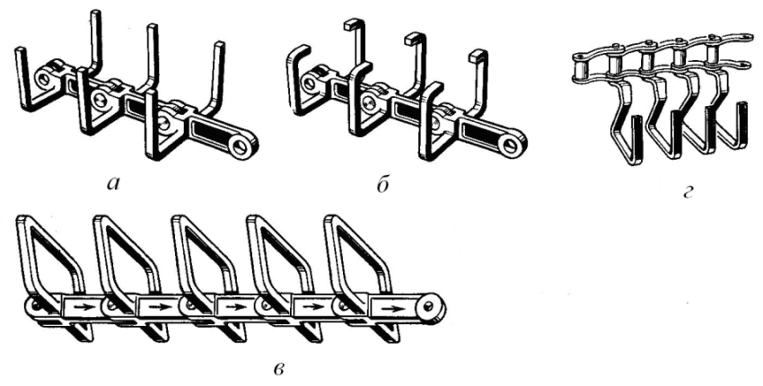

Рис. 6. Ходовая часть конвейеров с контурными скребками:
а, б, в – вертикально замкнутых; г – горизонтально замкнутых
Конвейеры с контурными скребками имеют вертикально и горизонтально замкнутое расположение ходовой части (рис. 7).

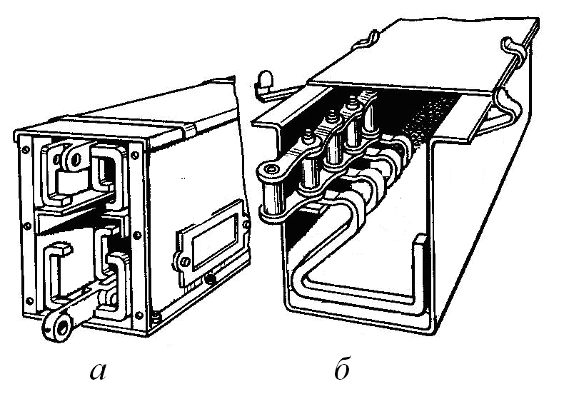

Рис. 7. Поперечные сечения конвейеров с контурными скребками:
а – вертикально замкнутых; б – горизонтально замкнутых

Горизонтально замкнутые конвейеры (см. рис. 7, б) используют как распределительные, вертикально замкнутые конвейеры могут иметь трассы с горизонтальными, наклонными вертикальными участками (рис. 8) и применяются для перемещения пылевидных, легкосыпучих, зернистых и сортированных мелкокусковых грузов. Основными параметрами конвейеров с контурными скребками являются: производительность до 60 т/ч; длина трассы до 50 м; высота подъема до 15–20 м; скорость перемещения – 0,1–0,25 м/с.

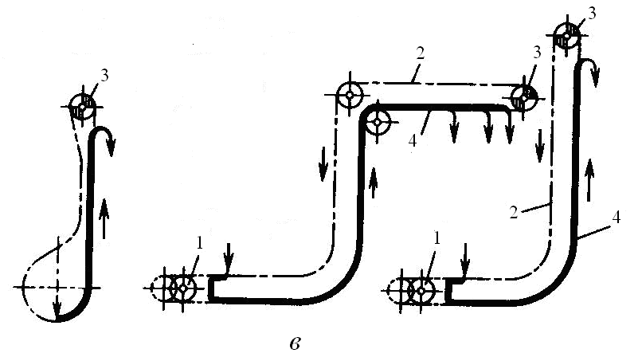

Рис. 8. Схемы трасс вертикально замкнутых конвейеров
с контурными скребками: а – горизонтальная; б – наклонная;
в – комбинированная; 1 – натяжное устройство; 2 – нерабочая ветвь; 3 – привод; 4 – рабочая ветвь
Конвейерами с контурными скребками (рис. 9) не рекомендуется перемещать абразивные, влажные и липкие грузы, а также грузы с трудно дробимыми кусками, которые могут заклинивать между скребками и желобом, создавая значительные сопротивления движению и провоцируя выход из строя всей установки.

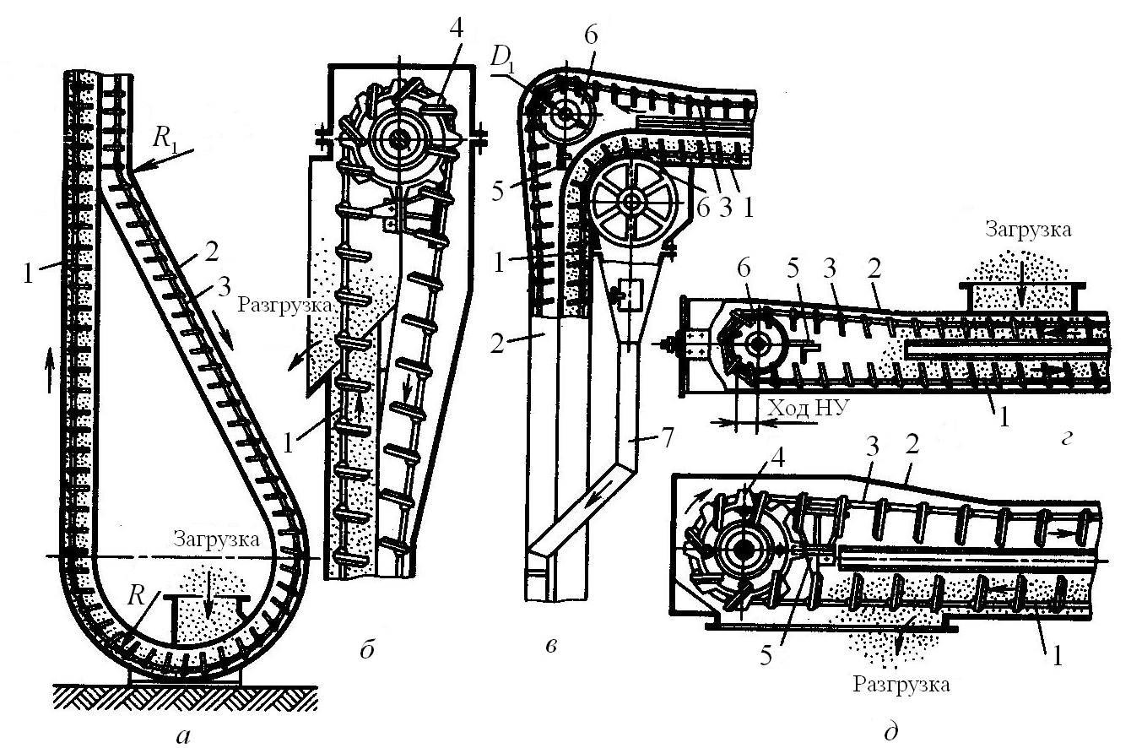

Рис. 9. Элементы конвейеров с контурными скребками:
а, б – расположение зон загрузки и разгрузки на конвейере
с вертикальными участками; в – участок поворота трассы;
г, д – расположение зон загрузки и разгрузки на конвейере
с горизонтальными участками; 1 – рабочая ветвь; 2 – желоб;
3 – холостая ветвь; 4 – приводная звездочка; 5 – скребок;
6 – поворотный барабан; 7 – патрубок для возврата
просыпавшегося груза

К преимуществам конвейеров с контурными скребками относятся: герметичность трассы; возможность промежуточной загрузки; разнообразие трасс перемещения; саморегулирование загрузки без использования питателей. Недостатками конвейеров с контурными скребками являются: интенсивное изнашивание скребков, цепи и желоба; невозможность транспортирования липких грузов и грузов с твердыми включениями.
Тяговым элементом конвейеров является пластинчатая, разборная или вильчатая цепь. Контурные скребки изготавливают из стали, чугуна или пластмассы, прикрепляют к цепям или изготавливают заодно со звеньями цепи.

4 Трубчатые скребковые конвейеры

Имеют трассы разнообразной конфигурации в вертикальной и горизонтальной плоскостях и в пространстве (рис. 10). Используются для перемещения пылевидных, порошкообразных, зернистых и мелкокусковых грузов (с частицами малой прочности в 5–10 раз меньше внутреннего диаметра трубы): строительные материалы, продукты пищевой или химической промышленности и др.
Трубчатые скребковые конвейеры используются не только как самостоятельные транспортирующие установки, но и как элементы технологических линий различных производств. Герметичность трубчатых конвейеров позволяет перемещать сыпучие, вязкие, горячие, пахучие и ядовитые грузы, а также жидкие и полужидкие нелипкие грузы при производстве пищевых продуктов и комбикормов; строительных материалов; продукции химической и нефтехимической промышленности; в металлургическом производстве. Непригодны для транспортирования крепких, липких и слеживающихся грузов.

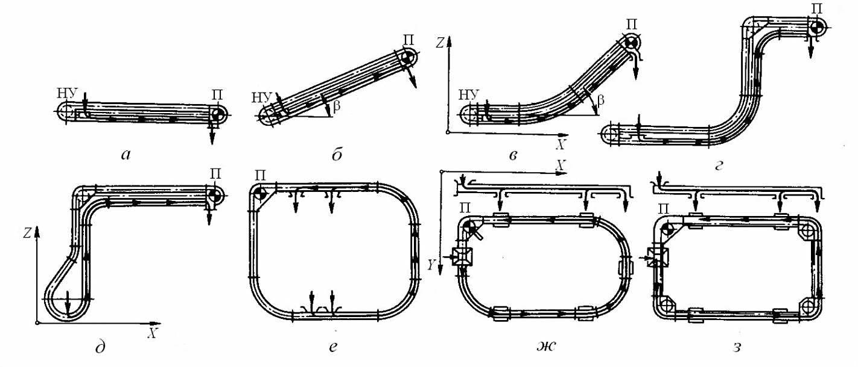

Рис. 10. Схемы вертикально и горизонтально замкнутых
трубчатых скребковых конвейеров
Цепь со скребками круглого или прямоугольного сечения (по форме трубы) движется внутри герметичной трубы и перемещает непрерывным потоком насыпной груз. Скребки полностью перекрывают сечение трубы, обеспечивая эффективное перемещение сыпучего груза.
Цепь получает движение от привода, а первоначальное натяжение – от натяжного устройства, расположенного на поворотных участках трубы (рис. 11). Зоны загрузки и разгрузки располагаются в любом месте горизонтальных участков конвейера, в местах загрузки устанавливают решетки для предотвращения попадания кусков в трубу и заклинивания скребков, у последнего места разгрузки устанавливается вибрационное очистное устройство.

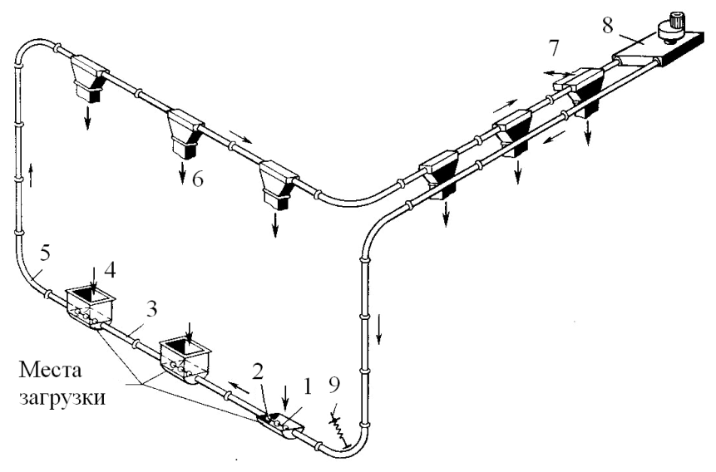

Рис. 11. Схема трубчатого скребкового конвейера:
1 – цепь; 2 – скребки; 3 – труба; 4 – загрузочное устройство;
5 – поворотные устройства; 6 – разгрузочный бункер;
7 – очистное устройство; 8 – привод; 9 – натяжное устройство

Повороты в горизонтальной и вертикальной плоскостях обеспечиваются поворотными блоками, звездочками или криволинейными участками трубы.
Основными параметрами трубчатых скребковых конвейеров являются: производительность 4–35 м³/ч; скорость движения 0,16–0,4 м/с; длина прямолинейных участков до 60 м, высота до 20 м, общая длина трассы до 80 м; углы наклона трассы до 40°.
Преимуществами трубчатых конвейеров являются: простота конструкции; герметичность; разнообразие трасс перемещения; возможность использования стандартных труб и цепей; высокий коэффициент заполнения трубы. К недостаткам относятся: повышенный износ трубы и скребков, особенно на криволинейных участках при транспортировании абразивных грузов.
Тяговым элементом трубчатых скребковых конвейеров служит одна разборная пластинчатая втулочная цепь с шагом 80 или 100 мм; калиброванная круглозвенная цепь; в редких случаях используется канат.
Скребки являются грузонесущим элементом трубчатого скребкового конвейера, изготавливаются из стали, чугуна, пластмассы или резины толщиной 10–20 мм, соединяются с цепью с помощью сварки или болтового соединения. Крепление скребков к тяговой цепи может быть центральным, симметричным или асимметричным.
Шаг скребков а_{с} выбирается в зависимости от шага тяговой цепи t_{ц} и диаметра трубы D. Шаг скребков должен быть кратным двум шагам цепи. Диаметр скребка принимают на 10–15 мм меньше внутреннего диаметра трубы. Шаг скребков [1]

а_{с} = k₁ t_{ц} = k₂ D, (2)

где k₁ , k₂ – конструктивные коэффициенты.
Привод трубчатых скребковых конвейеров обычного типа со звездочкой и редуктором. Электродвигатель с редуктором соединяют упругой муфтой или клиноременной передачей.
Натяжное устройство – винтовое, пружинно-винтовое и грузовое, ход натяжного устройства – не менее 1,6 шага цепи. Поворотными устройствами конвейеров (рис. 12) являются блоки с гладким ободом или звездочки, установленные в герметичном кожухе со смотровыми люками или плавные закругления неподвижной трубы по радиусу 1,2–2 м.

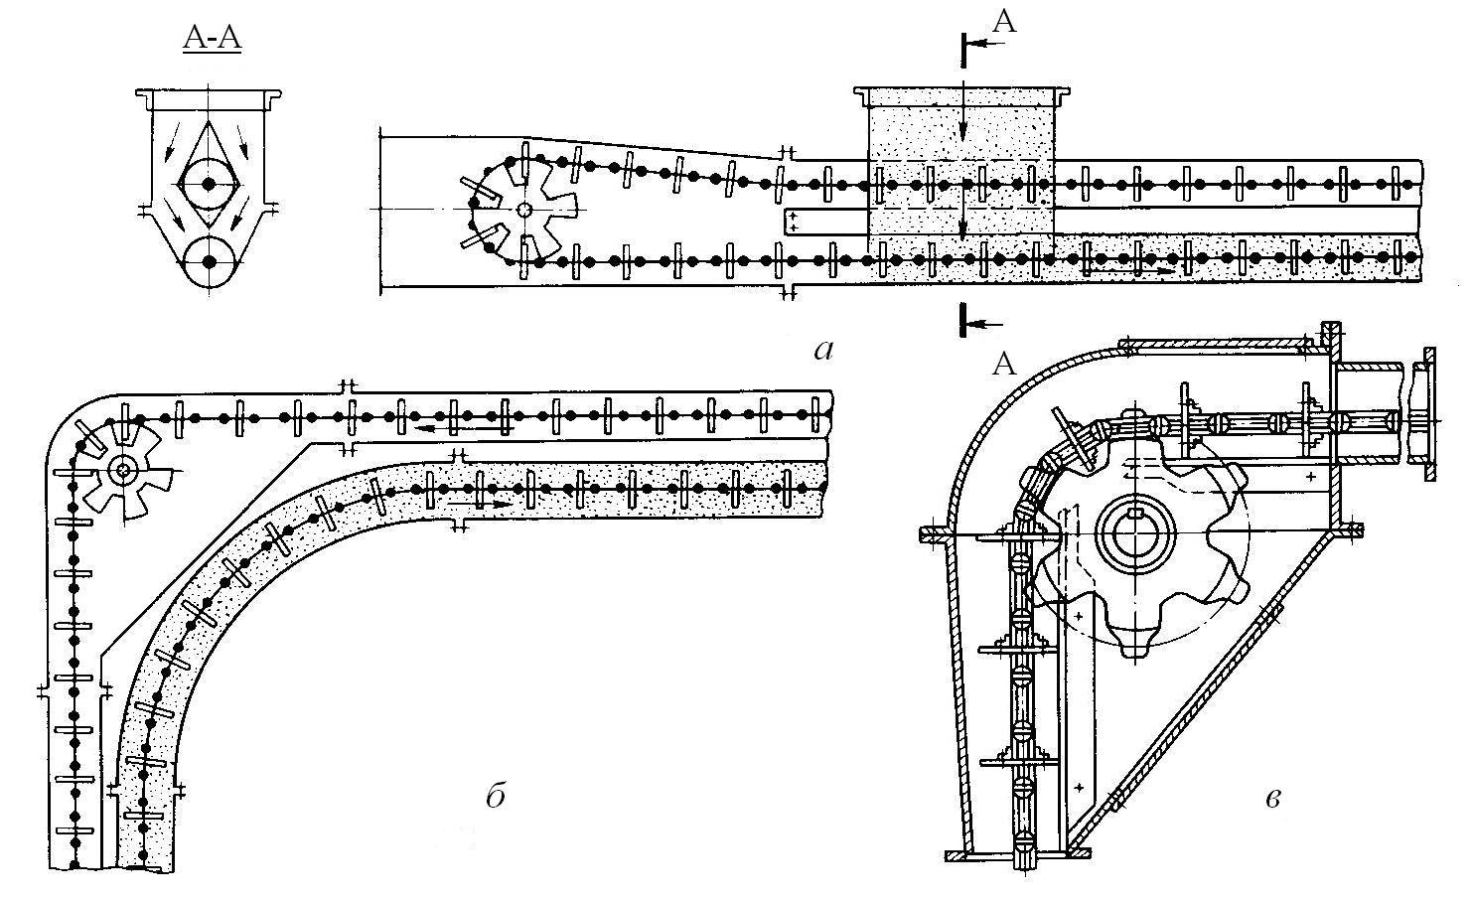

Рис. 12. Схемы элементов трубчатых скребковых конвейеров:
а – загрузочное устройство; б, в – поворотное устройство

Секции средней части конвейера изготавливают из стандартных труб длиной 4–6 м и соединяют между собой болтовыми соединениями. В секциях и кожухах устанавливают герметичные люки для осмотра и ремонта ходовой части.
Очистное устройство – вибрационное с эксцентриком, внутреннюю поверхность трубы очищают специальными очистными скребками из резины или с резиновым бандажом увеличенного диаметра.
При расчете трубчатых скребковых конвейеров по заданной расчетной производительности определяется внутренний диаметр трубы конвейера, который округляется до ближайшего большего значения в соответствии с нормальным рядом.
Тяговый расчет выполняется методом обхода по контуру. Первоначальное натяжение цепи S₀ для конвейеров с прямолинейной трассой принимают S₀ = 500–1000 Н; для конвейеров с комбинированной трассой S₀ = 1500–2000 Н [1].

5. Обобщенный тяговый расчет конвейера

Расчет выполняют в два этапа: обобщенный расчет, при котором производится предварительное определение основных параметров, и поверочный расчет, в котором уточняются ранее выбранные и определенные параметры.
В предварительном расчете определяют ширину желоба, мощность привода и натяжение цепи, производят выбор тягового органа и элементов привода, уточняют скорость рабочего органа.
В поверочном расчете уточняют производительность, выполняют тяговый расчет, проверяют мощность привода, шаг скребков, усилие натяжного устройства.

Исходные данные для расчета:
тип скребков;
производительность Q, т/ч;
скорость v, м/с;
транспортируемый груз;
плотность груза ρ, т/м³;
конфигурация трассы конвейера;
длина конвейера L, м;
угол наклона конвейера β, град.

1.2 Расчет скребковых конвейеров
Производительность скребкового конвейера

Q_{m} = 3600 F ρ v = 3600 B_{ж} h_{ж} ψ с_{и} ρ v, (1)

где F – расчетная площадь сечения груза в желобе, м² (рис. 13);
ρ – плотность груза, т/м³; v – скорость транспортирования, м/с;
ψ – коэффициент заполнения желоба, для легкосыпучих грузов
ψ = 0,5–0,6, для плохосыпучих ψ = 0,7–0,8; c_{и} – коэффициент использования объема желоба, который учитывает уменьшение объема груза перед скребком при увеличении угла наклона конвейера, определяется по табл. 1.
Площадь поперечного сечения желоба

F = B_{ж} h_{ж} ψ C_{и}, (2)

где B_{ж} и h_{ж} – ширина и высота желоба, м.

Рис. 13. Схема расположения насыпного груза перед высокими сплошными скребками: а – при транспортировании легкосыпучего зернистого и пылевидного груза; б –плохосыпучего кускового;
в – на наклонном конвейере

Таблица 1
Значения коэффициента с_{и}

Транспортируемый груз | Угол наклона конвейера, град
 | 0 | 10 | 20 | 30 | 35 | 40
Легкосыпучий | 0,5–0,6 | 0,42–0,51 | 0,32–0,39 | 0,25–0,3 | – | –
Плохосыпучий | 0,7–0,8 | 0,69–0,75 | 0,59–0,68 | 0,52–0,6 | 0,42–0,48 | 0,35–0,4

Высоту скребка принимают на 25–50 мм больше высоты желоба, скорость движения скребка 0,1–0,63 м/с. Ширина желоба рассчитывается по формуле

B_{ж} = k_{ж} h_{ж}, (3)

где k_{ж} = 2–4 – коэффициент соотношения ширины и высоты желоба.
Полученную ширину желоба и шаг скребка проверяют по гранулометрическому составу груза по условию

В_{ж} ≥ Х_{с} а, (4)

где а – размер наибольшего куска груза; а_{с} ≥ 1,5 а (а_{с} – шаг скребка).
Шаг скребка а_{с} = 2t_{ц} или а_{с} = (2–4)h_{с} , h_{с} – высота скребка.
Для двухцепных конвейеров при сортированном грузе коэффициент Х_{с} = 3–4, при рядовом грузе Х_{с} = 2–2,5.
Для одноцепных конвейеров при сортированном грузе
Х_{с} = 5–7, при рядовом грузе Х_{с} = 3÷3,5.
Объем груза, находящегося в промежутке между скребками, зависит от характеристики груза и скорости движения скребков.
Фактическая производительность конвейера

Q_{ф} = [3,6 k_{г}v m_{г} ] / a_{с}, (5)

где k_{г} – коэффициент, учитывающий гранулометрический состав груза (для пылевидных грузов k_{г} = 0,8; для кусковых и зернистых k_{г} = 0,9); m_{г} – масса порции груза перед скребком, кг.
Тяговый расчет скребкового конвейера.
Сопротивление движению груза и ходовой части на рабочей ветви [1]
S_{n} = S_{n–1} + (ωq₀ + ω_{г}q_{г}) ℓ ± (q_{г} + q₀) h, (6)

где S_{n} и S_{n–1} – натяжение цепи в конце и начале прямолинейного участка, Н; ω и ω_{г} – коэффициенты сопротивления движению ходовой части и груза; q₀ и q_{г} – линейные силы тяжести ходовой части и груза, Н/м.
Сопротивление перемещению груза на наклонном участке

W_{н} = gm_{г} (ω_{г} cosβ +sinβ), (7)

где ω_{г} – коэффициент сопротивления движению груза по желобу; β – угол наклона конвейера.
Сопротивление перемещению груза на горизонтальном участке (рис. 14)
W_{г} = gm_{г} ω_{г}. (8)

Необходимое первоначальное натяжение тягового элемента

S₀ ≥ Wh ctg(ε / t), (9)

где ε – угол отклонения звена цепи, к которому прикреплен скребок; t – шаг звена цепи, м.
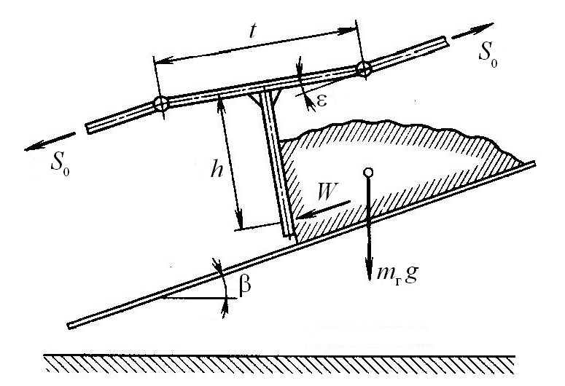

Рис. 14. Схема сил, действующих на скребок

Подробный тяговый расчет производится методом обхода по контуру, начиная с точки минимального натяжения цепи
S_{min} = 10–50 кН, которое выбирается в зависимости от длины и производительности конвейеров (рис. 15). У горизонтальных конвейеров S_{min} (точка 1) находится в точке сбегания цепи с приводной звездочки. У наклонных и наклонно-горизонтальных конвейеров S_{min} может находиться в точках 1 и 2 в зависимости от соотношения L_{г}, ω и H (ω – коэффициент сопротивления движению опорных элементов тяговой цепи; ω = 0,1–0,13 – для цепей
с ходовыми катками, ω = 0,25 – для цепей без катков).
Для комбинированных конвейеров с горизонтальным хвостовым участком трассы S_{min} находится в точке 1 при L' ω > H
и в точке 2 при L' ω < H; L' – проекция длины участка от привода до горизонтального участка [1].

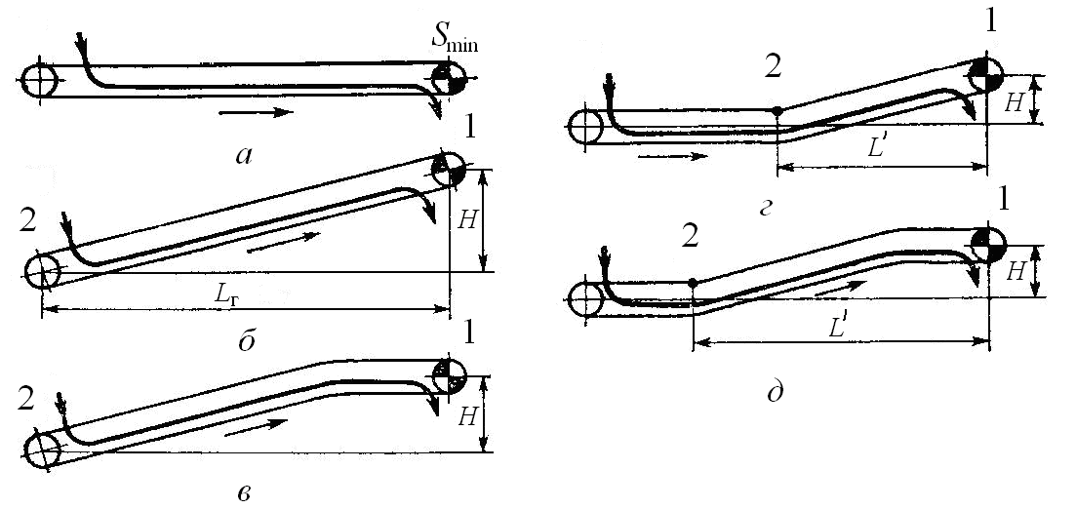

Рис. 15. Схемы к расчету скребковых конвейеров
Если L_{г} ω > H, то S_{min} находится в точке 1; если L_{г} ω < H, то S_{min} находится в точке 2; при L_{г} ω = H натяжения в точках 1 и 2 будут равны.
Максимальное натяжение цепи

S_{max} = q_{г} (ω′_{ж} L_{г} + H) + S_{min} + S_{х.в.}, (10)

где ω′_{ж} – коэффициент сопротивления движению груза в желобе; для катковых цепей ω′_{ж} = 0,8–2,0; для скользящих цепей ω′_{ж} = 1–4,5; S_{х.в} – натяжение от веса холостой ветви; q₀ – линейная нагрузка от скребковой цепи; ω – коэффициент сопротивления опорных элементов тяговой цепи.
Натяжение от веса холостой ветви

S_{х.в} = q₀(H – L_{г} ω). (11)

Сопротивление очистительных устройств

W_{оч} = q_{оч} z_{оч} B_{ж}, (12)

где q_{оч} = 300–500 Н/м – линейная нагрузка от очистительных устройств; z_{оч} – число очистительных устройств, шт.
Сопротивление от загрузочного устройства

W_{з} = 0,7 q_{г} ℓ_{з}, (13)

где ℓ_{з} – длина загрузки, м.
Полное сопротивление движению

W = Σ W, (14)

Мощность двигателя

P = [v k_{з} Σ W] / η, (15)

где k_{з} = 1,1–1,35 – коэффициент запаса.

Контрольные вопросы

- Классификация, области применения скребковых конвейеров, их достоинства и недостатки.
- Основные параметры скребковых конвейеров со сплошными высокими скребками.
- Какие тяговые органы и натяжные устройства используются в скребковых конвейерах?
- Способы загрузки и разгрузки скребковых конвейеров.
- От чего зависит шаг скребков скребкового конвейера со сплошными высокими скребками?
- Способы крепления скребков, материалы для изготовления скребков.
- Особенности тягового расчета скребковых конвейеров.
- Устройство, назначение и основные параметры скребковых конвейеров с низкими сплошными скребками.
- Устройство, назначение и основные параметры конвейеров с контурными скребками.
- Какие существуют геометрические схемы трасс трубчатых скребковых конвейеров, где располагаются места загрузки и разгрузки?
- Каким образом осуществляется процесс перемещения груза на конвейерах с контурными скребками? Показать некоторые геометрические формы контурных скребков и способы их крепления к тяговым органам.
- Устройство, области применения и основные параметры трубчатых скребковых конвейеров.

Список рекомендуемой литературы

- Ромакин Н. Е. Конструкция и расчет конвейеров – Старый Оскол : ТНТ, 2011.– 504 с
- Конвейеры : справ. / Р. А. Волков, А. Н. Гнутов, В. К. Дьячков и др.; ред. Ю. А. Пертен. – Л. : Машиностроение, Ленингр. отд-ние, 1984. – 367 с.
- Спиваковский, А. О. Транспортирующие машины : учеб. пособие для машиностроительных вузов / А. О. Спиваковский,
В. К. Дьячков. – 3-е изд., перераб. – М. : Машиностроение, 1983. – 487 с.
- Ромакин Н. Е. Машины непрерывного транспорта : учеб. пособие для студентов вузов. – М. : Академия, 2008. – 430 с.
- Батаногов, А. П. Подъемно-транспортное, хвостовое и ремонтное хозяйство обогатительных фабрик : учебник / А. П. Батаногов. – М. : Недра, 1989. – 336 с.
- Шешко Е. Е. Горнотранспортные машины и оборудование для открытых горных работ : учеб. пособие для вузов. – М. : Изд-во Моск. горн. ун-та, 2006. – 260 с.
- Кузнецов, Б. А. Транспорт на горных предприятиях : учебник / Б. А. Кузнецов. – М. : Недра, 1976. – 552 с.
- Зенков, Р. Л. Машины непрерывного транспорта : учебник / Р. Л. Зенков, И. И. Ивашков, Л. Н. Колобов. – М. : Машиностроение, 1987. – 432 с.

